附件2

直播间页面素材要求

一、学校校徽logo
（一）校徽大小：宽：70像素，高：70像素。
（二）导航栏学校logo（PC端和移动端统一尺寸）：宽度:240像素，高度：60像素，文件格式:png，要求：透明色：ffffff。
如图：
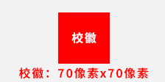

二、学校宣传照片
（一）在PC端中，尺寸规范：宽度：1200像素，高度不限。
（二）在移动端中，尺寸规范：宽度：880像素，高度不限。
（三）文件格式:jpg、png。

如图：
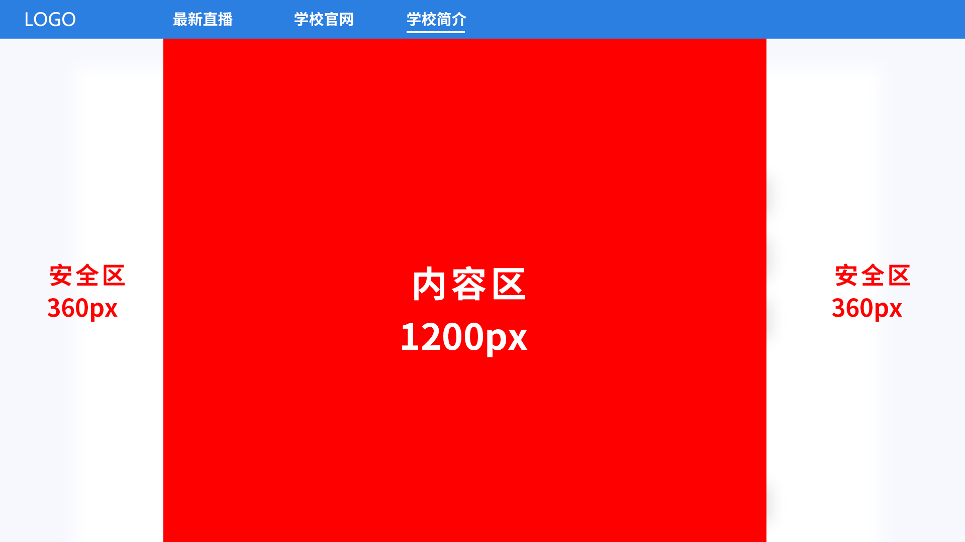

三、学校宣传视频
视频时间不超过五分钟，大小不超过300MB。
四、学校简介或当年招生简章
要求提供WORD文档。

